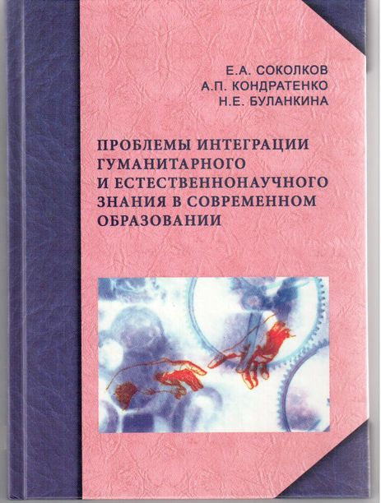

УДК 159.9 (075)
ББК 88я7
С59

Рецензенты:
В.Н. Турченко, доктор философских паук
Т.И. Горелова, доктор педагогических наук

Соколков Е.А.
С59 Проблемы интеграции гуманитарного и естественнонаучного знания в современном образовании / Е.А. Соколков, А.П. Кондратенко, Н.Е. Буланкина. - М.: Университетская книга, 2008. - 192 с.
ISBN 978-5-98699-088-0

Проанализированы философские, методологические, культурологические и педагогические аспекты интеграции гуманитарного и естественнонаучного знания к системе учебно-воспитательного процесса в свете кризисных ситуаций, вставших перед всем мировым сообществом в начале XXI века. Рассмотрены пути и способы реализации интеграционных процессов в целях повышения эффективности современного образования - создание целостного образовательного пространства, ключевой аспект которого полиязыковой, как главного фактора эффективного культурного самоопределения и интеграции личности в многообразном социокультурном пространстве.
Для ученых и специалистов в области философии, социологии, психологии и педагогики. Представляет интерес для студентов высших учебных заведений, обучающихся по социально-гуманитарным направлениям и специальностям, а также для широкого круга читателей.
УДК 159.9 (075) ББК 88я7
ISBN 978-5-98699-088-0
© Соколков Е.А., Кондратенко А.П., Буланкина Н.Е., 2008
© Университетская книга, 2008

ОГЛАВЛЕНИЕ
Введение 6
Глава 1. Философско-методологические аспекты проблемы интеграции в современном образовании
- Выбор в образовании и для образования 10
- Гуманитарное знание и проблема неопределенности в природе и культуре 21
1.3 Культуротворческая миссия образования 34
Выводы 52

Глава 2. Взаимодействие культур в пространстве и технологический императив. Прогресс за счет новшеств
2.1. Окружающая среда - главный фактор процветания и риска культуры 55
- «Диффузия стимула» как важнейший фактор культурогенеза 66
- Ограниченность и лимитирующие факторы технологического прогресса 72
Выводы 85

Глава 3. Социальная динамика и перспективные периоды развития культуры
- Траектории и смещение власти: движущая энергия культуры 87
- Ренессансные всплески как высшая точка культуры 93
- Проблемы феномена подъема русской культуры в XVIII веке 107
Выводы 120

Глава 4. Теоретические вопросы интеграции естественнонаучного и гуманитарного знания в образовательной среде
- Анализ основных данных неокатастрофизма 123
- Влияние глубокого космоса на биосферу Земли 136
- Геосфера и эволюционный процесс 155
Выводы 172
Глоссарий 176
Список литературы 183

